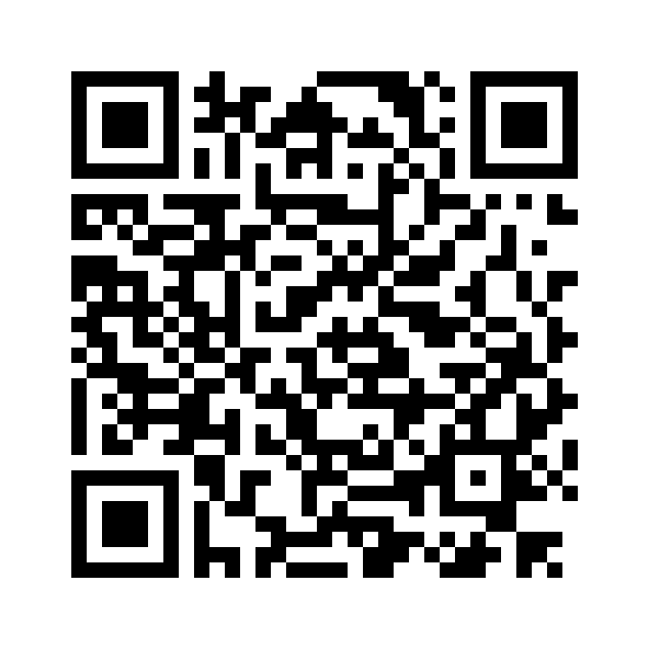
火箭军工程大学接收校外推免生申请表
姓名 |  |  | 出生日期 |  |  |  | 性 别
学号 |  |  | 生源类别 |  | 地方大学生 |  | 政治面貌
通讯地址
及邮政编码
本人联系电话 |  |  |  |  |  |  | E-mail地址
所在学校、院系 |  |  |  |  |  |  |  | 入学时间
本科专业名称 |  |  |  |  |  |  |  | 毕业时间
申请人所学专业的同年级总人数 |  |  |  |  |  | 申请人三学年总评成绩  在本专业年级排名
报考学科
获奖  情况 | 获奖、成果、论文情况 |  |  |  |  |  |  | 本人排名 |  |  | 时 间
本人保证，以上所填一切内容（包括本人所提供的所有申请材料）均经过本人认真思考和审核，而且符合本人真实情况，本人愿对此承担一切责任。

申请人签字： 年 月 日
推荐院校教务处或研招办意见：

公章： 负责人签字： 年 月 日

